**专业培训记录**

**■QMS** **□EMS** **□OHSMS**

|  |  |  |  |  |  |  |
| --- | --- | --- | --- | --- | --- | --- |
| **受审核方** | | **华夏运维科技（北京）有限公司** | | | **专业小类/**  **项目代码** | **29.09.01;33.02.01;33.02.02;33.03.01** |
| **教师姓名** | | **朱晓丽** | **专业** | **29.09.01;33.02.01;33.02.02;33.03.01** | **培训地点** | **远程** |
| **受培训人员** | **姓名** | **张星** |  |  |  |  |
| **专业代码** | **29.09.01;33.02.01;33.02.02;33.03.01** |  |  |  |  |
| **生产工艺/**  **服务过程** | | **销售服务实现过程：客户需求—面对面服务—签订合同—采购—发货--验收**  **信息系统集成流程：**  **需求确认→方案设计→现场环境准备、设备进场验收→线路布置、硬件系统安装调试→软件系统安装调试→系统试运行→验收**  **技术服务：客户需求—方案制定—运维—运维报告** | | | | |
| **生产过程/服务过程**  **的风险及控制措施**  **特殊过程的控制** | | **提供风险和机遇应对措施表：**  **管理层风险与机遇：经济风险、资源管理、文化、社会环境；**  **项目部风险与机遇：供应链、客户需求识别能力、未确保满足客户要求即签订合同、内外部不合格管理；**  **技术部风险与机遇：产品交付、销售服务、资金回收、价格竞争、市场业绩；**  **综合部风险与机遇：人员配置、制度条款落实、法律法规** | | | | |
| **重要环境及控制措施** | | **不涉及** | | | | |
| **不可接受风险的危险源及控制措施** | | **不涉及** | | | | |
| **相关法律法规的要求及产品标准** | | **《合同法》、GB 50311-2016 《综合布线系统工程设计规范》GB 50312-2016 《综合布线系统工程验收规范》《中华人民共和国计算机信息系统安全保护条例》（国务院147号令）《信息安全等级保护管理办法》（公通字[2007]43号）《关于开展全国重要信息系统安全等级保护定级工作的通知》（公信安[2007]861号）《关于推动信息安全等级保护测评体系建设和开展等级测评工作的通知》（公信安[2010]303号）《中华人民共和国网络安全法》GB17859-1999 计算机信息系统安全保护等级划分准则GB/T22240-2008 信息安全技术信息系统安全保护等级定级指南GB/T 25058-2010 信息安全技术信息系统安全等级保护实施指南GB/T22239-2019 信息安全技术信息系统安全等级保护基本要求** | | | | |
| **检验和试验项目及要求(如有型式试验要求,要进行说明)** | | **无** | | | | |
| **其它相关知识** | | **无** | | | | |

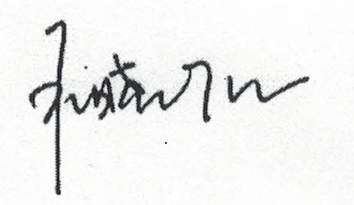

**填表人(专业人员)：日期：** **2021年1月18日 审核组长： 日期：2021年1月18日**

**注：如有其他培训内容或空格不够可另加附页**